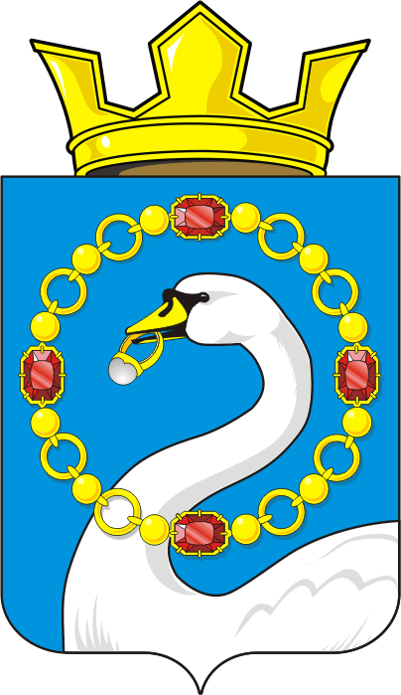

СОВЕТ ДЕПУТАТОВ МУНИЦИПАЛЬНОГО ОБРАЗОВАНИЯ
НИКОЛАЕВСКИЙ СЕЛЬСОВЕТ САРАКТАШСКОГО РАЙОНА
ОРЕНБУРГСКОЙ ОБЛАСТИ
ТРЕТИЙ СОЗЫВ

РЕШЕНИЕ
двадцать четвертого заседания Совета депутатов
муниципального образования Николаевский сельсовет
третьего созыва

от 14 сентября 2018 года с. Николаевка № 126

О внесении изменений в решение Совета депутатов Николаевского сельсовета Саракташского района Оренбургской области от 13.11.2015 года № 16 «Об утверждении Положения о земельном налоге» с изменениями , принятыми решением Совета депутатов от 05.02.2016 г № 33, от 28.11.2017 г № 98

В соответствии с Налоговым кодексом Российской Федерации и Уставом муниципального образования Николаевский сельсовет Саракташского района Оренбургской области:

Совет депутатов Николаевского сельсовета

РЕШИЛ:

1. Внести в решение Совета депутатов Николаевского сельсовета Саракташского района Оренбургской области от 13.11.2015 года №16 «Об утверждении Положения о земельном налоге» с изменениями , принятыми решением Совета депутатов от 05.02.2016 г № 33, от 28.11.2017 г № 98
следующие изменения:
1.1. Пункт 3 раздела III Положения «О земельном налоге» изложить в следующей редакции:
«3. На территории муниципального образования Николаевский сельсовет Саракташского района Оренбургской области от уплаты земельного налога освобождаются муниципальные автономные, бюджетные и казенные учреждения и организации».
2. Настоящее решение подлежит официальному опубликованию в районной газете «Пульс дня» и подлежит размещению на официальном сайте администрации муниципального образования Николаевский сельсовет Саракташского района Оренбургской области.
3. Установить, что настоящее решение вступает в силу по истечении одного месяца со дня официального опубликования, и распространяется на правоотношения, возникшие с 1 января 2018 года.
4. Контроль за исполнением данного решения возложить на постоянную комиссию по бюджетной, налоговой и финансовой политике, собственности и экономическим вопросам, торговле и быту (Аминова М.З.)

Глава муниципального образования,
Председатель Совета депутатов С.Н.Дудко

Разослано: депутатам, постоянной комиссии, прокуратуре района, администрации района, Межрайонной инспекции Федеральной налоговой службы № 10 по Оренбургской области.

